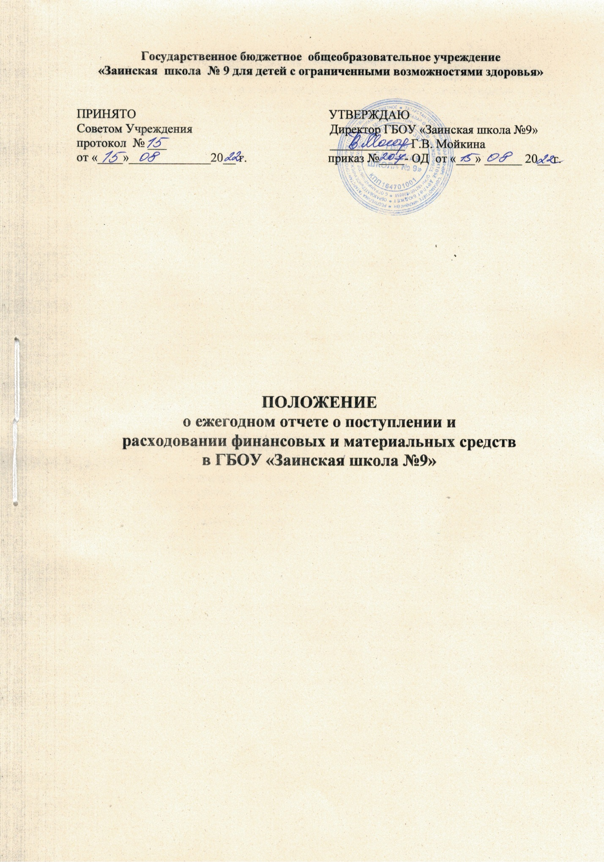

- Общие положения
  - Настоящий Порядок устанавливает общие требования к составлению и утверждению отчета о поступлении и расходовании финансовых и материальных средств (далее - Отчет) в государственном бюджетном общеобразовательном учреждении "Заинская школа №9 для детей с ограниченными возможностями здоровья" (далее ГБОУ "Заинская школа №9").
  - Отчет составляется бухгалтерией ГБОУ "Заинская школа №9" в соответствии со статьей 264.2 бюджетного кодекса Российской Федерации, с требованиями Инструкции о порядке составления и представления годовой отчетности ( Приказ Минфина России от 25 марта 2011 года N 33н).
  - Отчет о деятельности Учреждения составляется в валюте Российской Федерации - в рублях (в части показателей в денежном выражении) по состоянию на 1 января года, следующего за отчетным. Отчетным периодом является финансовый год.
- Порядок составления Отчета
  - Отчет состоит из следующих форм:
    - Баланс муниципального учреждения (ф.503730);
    - Справка по заключению учреждением счетов бухгалтерского учета (ф.0503710);
    - Отчет об исполнении учреждением плана его финансово-хозяйственной деятельности (ф.0503737);
    - Отчет о финансовых результатах деятельности учреждения (Ф.0503721);
    - Справка по консолидируемым расчетам (ф.0503725);
    - А также следующие отчетные формы:
- Сведения об исполнении мероприятий в рамках субсидий на иные цели и бюджетных инвестиций (ф.0503766);
- Сведения о движении нефинансовых активов учреждения (ф.0503768);
- Сведения по дебиторской и кредиторской задолженности учреждения (ф.0503769);
- Сведения о финансовых вложениях учреждения (ф.0503771);
- Сведения о суммах заимствований (ф.0503772);
- Сведения об изменении остатков валюты баланса учреждения (ф.0503773);
- Сведения о задолженности по ущербу, причиненному имуществу (ф.0503776);
- Сведения об остатках денежных средств учреждения (ф.0503779);
- Сведения о результатах внешних контрольных мероприятий.

- Порядок утверждения Отчета
  - Отчет представляется в электронном виде Учредителю на рассмотрение в сроки, оговариваемые ежегодно в письменной форме.
  - После рассмотрения и согласования с Учредителем один экземпляр отчета распечатывается и подшивается в ГБОУ "Заинская школа №9".
Отчет или выписки из отчета размещаются на официальном сайте учреждения в информационно-телекоммуникационной сети "Интернет" за исключением сведений, относящихся к информации ограниченного доступа.



